Итоговый тест по ИЗО 5 класс

Задания альтернативных ответов
1.

Задание: выдели, отметь правильный ответ:
1.1 Русский бревенчатый дом на Руси называли избой Да Нет
1.2 Главным украшением окна русской избы было полотенце Да Нет
1.3. Сруб -основа рубленого дома, является результатом
ручной работы плотника Да Нет
2.
Задание: выдели, отметь правильный ответ:
2.1 Белая бумага, дощечка для смешивания красок и получения нужного цвета
называется мольбертом Да Нет
2.2 Картина, составленная из маленьких цветных квадратиков особого стекла
называется мозайкой Да Нет
2.3 Самое почетное место в избе, духовный центр в доме, как правило это
место занимали иконы называлось красным углом Да Нет

Задания множественного выбора
3.
Портретом является изображение:
3.1. Лесов, полей, рек
3.2Человека, пары, группы людей
3.3Овощей, фруктов, посуды
4.
Хохломской узор состоит из:
4.1 Квадратов, окружностей, точек
4.2Птиц, зверей, насекомых
4.3 Ягод, цветов, листьев

Задания на восстановление соответствия
5.
Задание: восстанови соответствие авторов картин и их произведений:
А.-В.Перов Б.-И.Левитан В.- В.Васнецов С. И.-Шишкин

1.
2.
3.
4.

1. 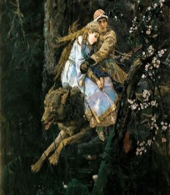 2. 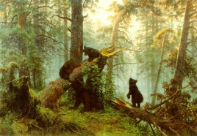 3. 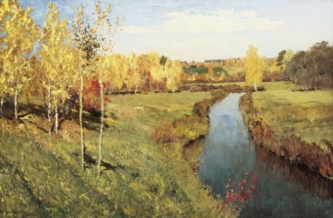 4. 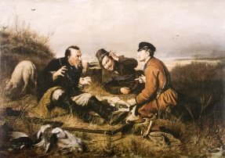

Задание: восстанови соответствие жанров ИЗО
6.

Портрет
Натюрморт
Пейзаж

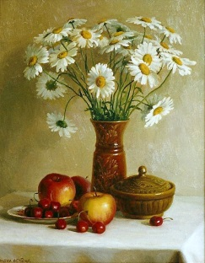 1. 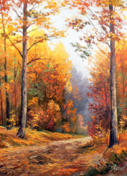 2. 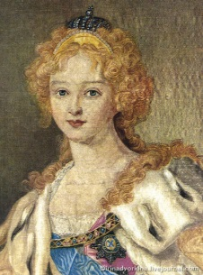 3.

Задания на востановление последовательности
7.
Определи последовательность изготовления русской матрешки
/расставь операции по –порядку/

Роспись игрушки
Заготовление баклуши
Вытачивание игрушки на станке
Грунтовка
Покрытие лаком
Сушка изделия

Определи последовательность цветов радуги /расставь цвета по - порядку/

8.

Оранжевый
Синий
Желтый
Голубой
Фиолетовый
Зеленый
Красный

Тестовые задания открытые

Задания дополнения с ограничением на ответы
9.
Закончи выражение…
9.1 Линия, штрих, пятно основные это средства художественной выразительности…
9.2 Жанр, в основе которого лежат неодушевленные предметы…
9.3 Архитекторов на Руси называли …
10.

Закончи выражение…
10.1. Основной элемент декоративной росписи Жостовской росписи…
10.2. Материал для изготовления матрешки…

Задания свободного изложения /свободного конструирования/
11.
Дайте определение:
11.1 Цвет это…
11.2 Блик это…
11.3 Гуашь это…

Ответы на тесты

Задания альтернативных ответов

1.
Задание: выдели, отметь правильный ответ:
1.1 Да
1.2.Нет
1.3. Да
2.
Задание: выдели, отметь правильный ответ:
2.1. Да
2. 2 Нет
2.3. Да
Задания множественного выбора

3.
3.2Человека, пары, группы людей

4.
4.3 Ягод, цветов, листьев
Задания на восстановление соответствия
5.

1. | В
2. | С.
3. | Б
4. | А

6.

3. | Портрет
1. | Натюрморт
2. | Пейзаж

Задания на востановление последовательности

7.

4. | Роспись игрушки
1. | Заготовление баклуши
2. | Вытачивание игрушки на станке
3. | Грунтовка
5. | Покрытие лаком
6. | Сушка изделия

8.

2 | Оранжевый
6 | Синий
3 | Желтый
5 | Голубой
7 | Фиолетовый
4 | Зеленый
1 | Красный

Тестовые задания открытые

Задания дополнения с ограничением на ответы
9.

9.1 …Графика
9.2 …Натюрморт
9.3 …Зодчие
10.
10.1 …Оживка
10.2 …Букет
10.3 …Дерево не смолянистых пород

Задания свободного изложения /свободного конструирования/

11.
11.1… основное художественно - выразительное средство живописи.
11.2… чередование в определенной последовательности каких-либо элементов.
11.3…плотная, непрозрачная, водорастворимая краска, при высыхании светлеет.

12.
12.1… элемент женской одежды, без рукавов, до пояса, обычно утепленная подбивкой, мехом.
12.2… элемент русского женского костюма, в виде платья без рукавов.
12.3… головной убор в виде короны, обычно богато украшен шитьем, лентами.

Источники:
1. http://muzei-mira.com/kartini_russkih_hudojnikov/1369-kartina-vasnecova-ivan-carevich-na-serom-volke-1889.html
2. http://www.hrono.ru/biograf/bio_sh/shishkin_ii.php
3. http://www.materinstvo.ru/art/stihi-pro-osen
4. http://art-holster.ru/kartina.php?id=3403
5. http://goldarms.narod.ru/painting3.htm
6.С.Б. Дроздова ИЗО 5 класс. Поурочные планы по учебнику В.С. Кузина
Волгоград: Учитель, 2007.-127с
7. С.Б. Дроздова ИЗО 6 класс. Поурочные планы по учебнику В.С. Кузина
Волгоград: Учитель, 2012.-183с

